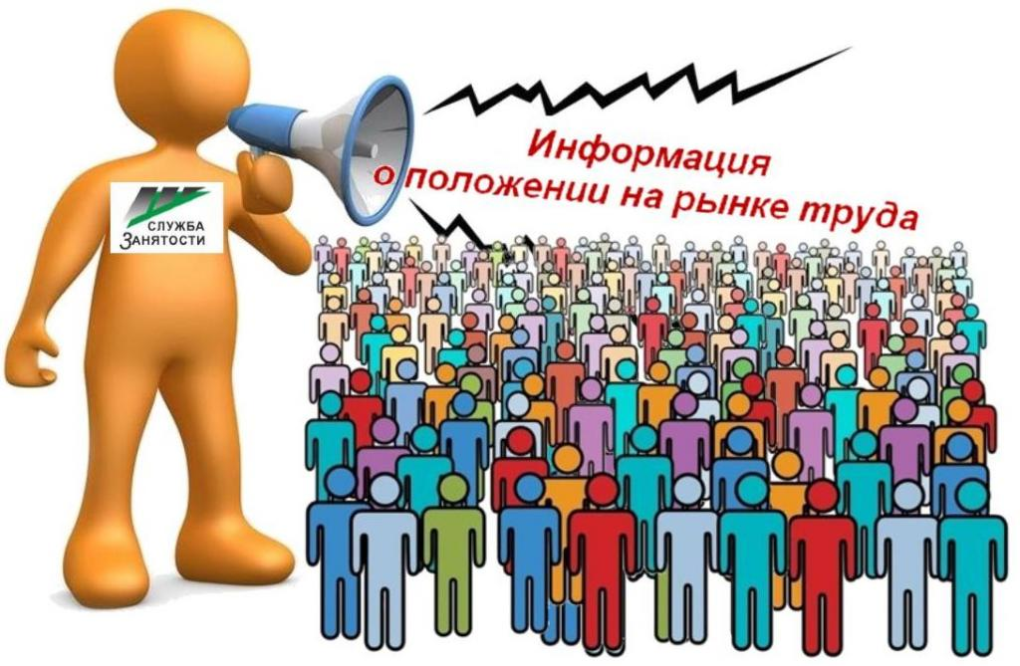
Информация, характеризующая особенности рынка труда
города Нефтеюганска в январе - феврале 2023 года

Численность постоянного населения города Нефтеюганска составляет 129,19 тыс. человек. Численность рабочей силы - 73,200 тыс. человек.
В январе - феврале 2023 года в Нефтеюганский центр занятости населения за содействием в поиске подходящей работы обратились 309 жителей города Нефтеюганска, что в 1,06 раза больше, чем в аналогичном периоде прошлого года (АППГ – 291 человек).
Из числа граждан, обратившихся за содействием в поиске подходящей работы:
- 21 человек (6,8 %) – граждане, уволенные в связи с ликвидацией организации либо сокращением численности или штата работников (АППГ – 3,43 %);
- 51 человек (16,5 %) – граждане, уволенные по собственному желанию (АППГ – 22,3 %);
- 16 человека (5,18 %) – длительно (более года) не работавшие (АППГ – 5,15 %);
- 13 человек (4,21 %) – граждане, относящиеся к категории инвалидов (АППГ – 6,5 %).
Численность граждан, признанных безработными в установленном порядке уменьшилась в 1,3 раза и составила в январе - феврале 2023 года 40 человека (АППГ – 52 человека).
При содействии Нефтеюганского центра занятости населения трудоустроено 128 жителей города Нефтеюганска, что в 1,3 раза больше аналогичного периода прошлого года (АППГ – 97 человек).
Численность трудоустроенных безработных граждан уменьшилась в 1,8 раза и составила 19 человек (АППГ – 34 человека).
Доля трудоустроенных граждан в численности граждан, обратившихся за содействием в поиске подходящей работы в Нефтеюганском центре занятости населения, в январе - феврале 2023 года составила 41,42 % (АППГ – 33,3 %).
В январе - феврале 2023 года 152 работодателя представили в Нефтеюганский центр занятости населения сведения о 809 вакансиях, из них 567 вакансии по профессиям рабочих, 265 вакансии временного характера.

Наименование
Численность безработных граждан, получивших государственную услугу по социальной адаптации, чел. | 15
Численность безработных граждан, получивших государственную услугу по психологической поддержке, чел. | 16
Численность граждан, получивших государственную услугу по профессиональной ориентацией, чел. | 220
Численность граждан, приступивших к профессиональному обучению, получению дополнительного профессионального образования, чел. | 6
Численность несовершеннолетних граждан, трудоустроенных на временную работу, чел. | 98
Численность безработных граждан, испытывающих трудности в поиске работы, трудоустроенных на временную работу, чел. | 0
Численность граждан, принявших участие в общественных работах, чел. | 2
Численность безработных граждан, получивших государственную услугу по содействию самозанятости, чел. | 0
Численность безработных граждан, открывших собственное дело и получивших субсидию, чел. | 0

Подготовил:
Ведущий инспектор административно-правового отдела Костарева С.В. _______________

Согласовано:
Заместитель директора Журавлева Л.А. _______________
Заместитель директора Мавлютов М.И._________________
Начальник отдела трудовой миграции и взаимодействия с работодателями Буздуган Л.А.________
Начальник административно-правового отдела Мещерякова Н.В. _______________
Начальник отдела трудоустройства Костенко Л.В. _______________

